GENERALIDADES
MONO MOTRONIC DE BOSCH
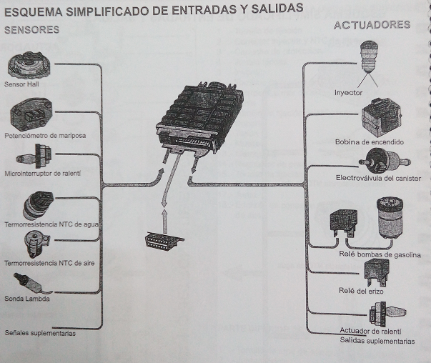
El sistema mono=motronic, se diferencia adicionalmente respecto del mono=jetronic por un control electrónico del circuito de encendido, un autodiagnóstico ampliado, regulación digital del ralentí y una electrónica de cálculo más precisa.
Observando el esquema simplificado del sistema podemos apreciar que las diferencias respecto a los sensores, están en la información directa del sensor Hall y la posible información de señales suplementarias como: información de la activación del aire acondicionado, activación de la servodirección, información de la velocidad del vehículo, disposición del cambio automático, etc. Respecto a los actuadores, la gran diferencia está en la activación de la bobina de encendido o de su etapa final de potencia, según los modelos, y de la posibilidad de activaciones suplementarias como: salida para información de r.p.m., información de consumo, paro del compresor de aire acondicionado, etc.
Las características de identificación de la mono=monotronic frente a la mono=jetronic son: distribuidor de encendido sin equipo de reglaje y unidad de control de 35, 45 o 55 vías según modelos, en vez de las 25 vías de los mono=jetronic.

PARTES PRINCIPALES DEL SISTEMA
Sistema de admisión
El sistema de admisión consta de filtro de aire, colector de admisión, cuerpo de mariposa/inyector y los tubos de admisión conectados a cada cilindro. El sistema de admisión tiene por misión hacer llegar a cada cilindro del motor la cantidad de mezcla aire/combustible necesaria a cada carrera de explosión del pistón.
Cuerpo de la mariposa
El cuerpo de la mariposa aloja el regulador de la presión del combustible, el motor paso a paso de la mariposa, el sensor de temperatura de aire y el inyector único. La ECU controla el motor paso a paso de la mariposa y el inyector. El contenido de CO no se puede ajustar manualmente. El interruptor potenciómetro de la mariposa va montado en el eje de la mariposa y envía una señal a la ECU indicando la posición de la mariposa. Esta señal se convierte en una señal electrónica que modifica la cantidad de combustible inyectado. El inyector accionado por solenoide pulveriza la gasolina en el espacio comprendido entre la mariposa y la pared del venturi. El motor paso a paso controla el ralentí abriendo y cerrando la mariposa. El ralentí no se puede ajustar manualmente.
Caudalímetro
La medición de caudal de aire se hace por medio de un caudalímetro que puede ser del tipo "hilo caliente", o también del tipo "plato-sonda oscilante". El primero da un diseño mas compacto al sistema de inyección, reduciendo el numero de elementos ya que el caudalímetro de hilo caliente va alojado en el mismo "cuerpo de mariposa". El caudalimetro de plato-sonda forma un conjunto con la unidad de control ECU (como se ve en la figura inferior)..
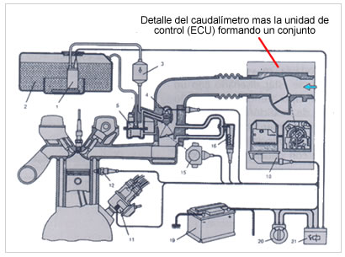
Interruptor de la mariposa
El interruptor de la mariposa es un potenciómetro que supervisa la posición de la mariposa para que la demanda de combustible sea la adecuada a la posición de la mariposa y al régimen del motor. La ECUcalcula la demanda de combustible a partir de 15 posiciones diferentes de la mariposa y 15 regímenes diferentes del motor almacenados en su memoria.
Sensor de la temperatura del refrigerante
La señal que el sensor de la temperatura o sonda térmica del refrigerante envía a la ECU asegura que se suministre combustible extra para el arranque en frío y la cantidad de combustible más adecuada para cada estado de funcionamiento.
Distribuidor
La ECU supervisa el régimen del motor a partir de las señales que transmite el captador situado en el distribuidor del encendido.
Sonda Lambda
El sistema de escape lleva una sonda Lambda (sonda de oxígeno) que detecta la cantidad de oxigeno que hay en los gases de escape. Si la mezcla aire/combustible es demasiado pobre o demasiado rica, la señal que transmite la sonda de oxígeno hace que la ECU aumente o disminuya la cantidad de combustible inyectada, según convenga.
Unidad de control electrónica (ECU)
La UCE está conectada con los cables por medio de un enchufe múltiple. El programa y la memoria de la ECU calculan las señales que le envían los sensores instalados en el sistema. La ECU dispone de una memoria de autodiagnóstico que detecta y guarda las averías. Al producirse una avería, se enciende la lámpara de aviso o lámpara testigo en el tablero de instrumentos.
Sistema de alimentación
El sistema de alimentación suministra a baja presión la cantidad de combustible necesaria para el motor en cada estado de funcionamiento. Consta de depósito de combustible, bomba de combustible, filtro de combustible, un solo inyector y el regulador de presión. La bomba se halla situada en el depósito de la gasolina y conduce bajo presión el combustible, a través de un filtro, hasta el regulador de la presión y el inyector. El regulador de la presión mantiene la presión constante a 0,8-1,2 bar, el combustible sobrante es devuelto al depósito. El inyector único se encuentra en el cuerpo de la mariposa y tiene una boquilla o tobera especial, con seis agujeros dispuestos radialmente, que pulveriza la gasolina en forma de cono en el espacio comprendido entre la mariposa y la pared del venturi. El inyector dispone de una circulación constante de la gasolina a través de sus mecanismos internos para conseguir con ello su mejor refrigeración y el mejor rendimiento durante el arranque en caliente. El combustible pasa del filtro al inyector y de aquí al regulador de presión.
La bobina (4) recibe impulsos eléctricos procedentes de la unidad de control ECU a través de la conexión eléctrica (1). De este modo crea un campo magnético que determina la posición del núcleo (2) con el que se vence la presión del muelle (5). Este muelle presiona sobre la válvula de bola (7) que impide el paso de la gasolina a salir de su circuito.
Cuando la presión del muelle se reduce en virtud del crecimiento del magnetismo en la bobina, la misma presión del combustible abre la válvula de bola y sale al exterior a través de la tobera (6) debidamente pulverizado, se produce la inyección.
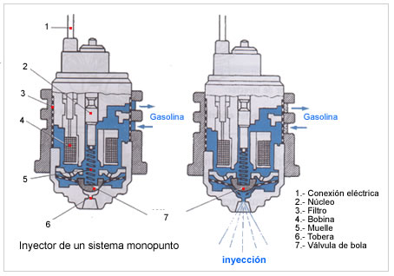
La apertura del inyector es del tipo "sincronizada", es decir, en fase con el encendido. En cada impulso del encendido, la unidad de control electrónica envía un impulso eléctrico a la bobina, con lo que el campo magnético así creado atrae la válvula de bola levantándolo hacia el núcleo. El carburante que viene de la cámara anular a través de un filtro es inyectado de esta manera en el colector de admisión por los seis orificios de inyección del asiento obturador.
Al cortarse el impulso eléctrico, un muelle de membrana devuelve la válvula de bola a su asiento y asegura el cierre de los orificios.
El exceso de carburante es enviado hacia el regulador de presión a través del orificio superior del inyector. El barrido creado de esta manera en el inyector evita la posible formación de vapores.

Sistema Bosch Mono-Motronic
La diferencia fundamental con el sistema Mono Jetronic, es que integra en la misma unidad de control (ECU) la gestión de la inyección de gasolina así como la del encendido. Este sistema se puede equiparar al sistema de inyección multipunto Motronic por la forma de trabajar y por los elementos comunes que tienen. Dentro de este sistema podemos encontrar dos esquemas: los que utilizan encendido con distribuidor (figura del final de pagina)y los que utilizan encendido estático o sin distribuidor (como el de la figura inferior). La unidad central de inyección o cuerpo de mariposa funciona igual que la utilizada en el sistema Mono-Jetronic así como el sistema de alimentación de combustible y el sistema de admisión de aire.
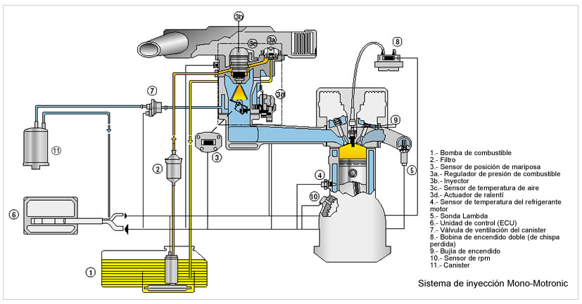

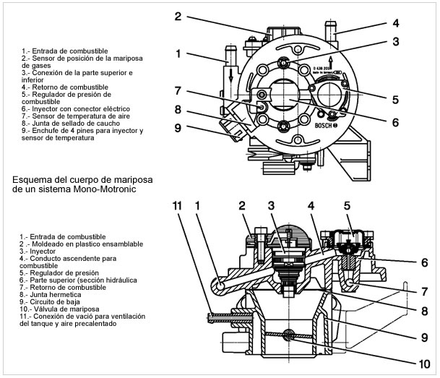
En la figura inferior podemos ver como elemento fundamental unidad central de inyección o también llamado cuerpo de mariposa (1) sobre la cual se aplica la carcasa del filtro de aire (2). El paso de aire viene regulado, en estos equipos, por una caja termostatica (3) que distribuye la entrada de aire caliente o frió, según la estación del año, de la forma ya conocida en muchos motores de todas las marcas.
La unidad de inyección se ajusta al colector de admisión (4) a través de una brida (5) y sus elementos de sujeción. Se ve también que se utiliza el calentador del aire de admisión (6) conocido normalmente con el nombre de "erizo" propio de los motores de la marca Seat y Volkswagen.
Otros elementos importantes son: la unidad de control ECU (7) con su conector (8), también esta el sensor de temperatura del liquido refrigerante (9) en contacto con el refrigerante (10) en la culata, y la sonda de oxigeno Lambda (11) junto con su enchufe y conector de cuatro bornes (12) que atiende también a la calefacción de la misma sonda.
En (13) tenemos la toma de depresión para el servofreno. En (16) tenemos el tubo que va hacia la válvula electromagnética para el depósito de carbón activo o canister.
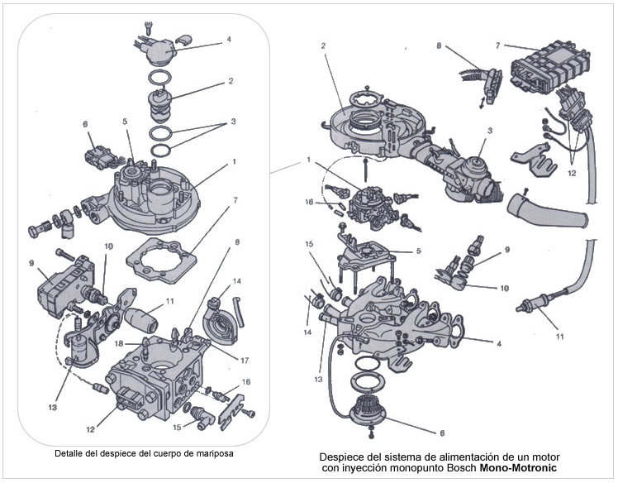
En la figura inferior tenemos un esquema de un sistema de inyección Mono-Motronic, así como la parte de componentes que forman el sistema de encendido de un vehículo de la marca SEAT.
La unidad de control ECU, a través de los cables que se derivan de su conector (2) controla por igual tanto el sistema de inyección como el sistema de encendido a través de su modulo electrónico o amplificador (4). Este modulo integra a su vez la bobina de encendido. El modulo esta conectado con la ECU a través del conector (5). Desde aquí recibe las ordenes necesarias (teniendo en cuenta el régimen de giro del motor y la carga) procedentes de la ECU de forma que la transformación de la corriente en alta tensión se produce de acuerdo con las curvas memorizadas en la ECU y con un resultado de avance de encendido perfectamente adecuado a las necesidades variantes del motor, en condiciones similares o iguales a lo que ocurre en el Motronic multipunto.
Los demás elementos del sistema de encendido están formados por las diferentes partes de distribuidor (7) con un generador de impulsos de efecto Hall (9), también tenemos la bujía (10) y los cables de alta tensión.
